Ребус-метод - просто и интересно!
Ребус-метод — это настолько простой, изящный и (вроде бы) очевидный метод, что кажется совершенно невероятным, что он изобретен лишь совсем недавно (автор Лев Штернберг). В рекламных целях иногда утверждается, что с его помощью ребенка можно научить читать за несколько минут. Это, конечно, весьма сильное преувеличение, если под умением читать подразумевать умение пользоваться книгами. Однако в некотором смысле это действительно так. Судите сами.
Для начала мы затеваем с ребенком нехитрую устную игру по «обрубанию» слов.
— Послушай-ка, — говорю я. — Вот как я умею:
ЛОЖКА — ЛО...
KOШКА — КО...
Постепенно,вовлекаем ребенка в эту игру и добиваюсь того, чтобы он, слыша произнесенное слово, возвращал мне его «обрубок»:
— РУЧКА.
— РУ...
— ПАЛЬМА.
— ПА...
(Надо отметить, что во всех словах , ударение непременно падает на первый слог. Это сильно облегчает ребенку задачу и избавляет нас от путаницы с гласными, которые в безударных слогах часто произносятся не так, как пишутся.) Затем усложняем правила, и мы начинаем играть с двумя словами одновременно:
— ТУФЛИ, ЧАЙНИК.
— ТУ... ЧА...
— КАКТУС, ШАРИК
— КА... ША...
— ГО... РЫ...
Точно так же, игру можно продолжить и с тройками слов:
— ЛОЖКА, ПАЛЬМА, ТАПКИ.
— ЛО... ПА... ТА...
А теперь — пусть ребенок поиграет в эту игру сам с собой. Для этого мы показываем ему подсказки в виде картинок (пиктограмм). Например, ребенок видит
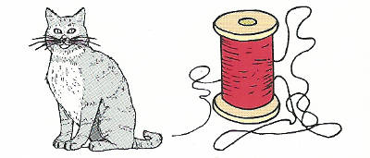
и произносит:
— КОШКА, НИТКИ — КО-НИ.
(Возможно, поначалу надо будет ребенку помогать, указывая на картинки) Вот еще несколько примеров:
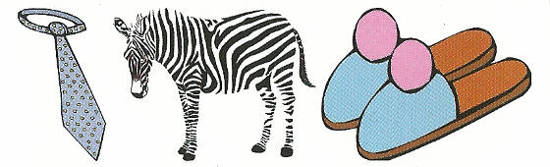
Получается, что ребенок, глядя на последовательность символов, произносит закодированные в них слова. Что же это, как не чтение?
Итак, мы едва приступили к учебе — а ребенок уже в состоянии кое-что прочесть. Постепенно отпадает необходимость произносить полные названия предметов, изображенных на картинках — достаточно ограничиться одними лишь «обрубками»:
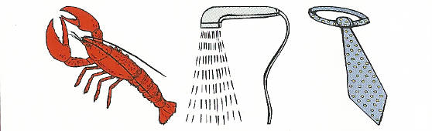— РА-ДУ-ГА.
Теперь дело затем, чтобы постепенноусложнять. Для этого нам понадобятся буквы. Но зубрить их не придется. Поначалу они появляются в конце длинных слов:
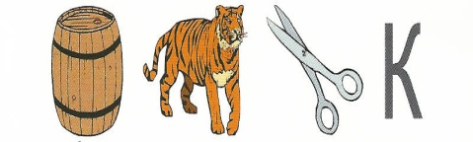
— БО-ТИ-НО-К.
Эти слова ребенок угадывает по первым слогам и, таким образом, узнает, как надо читать незнакомую букву. После этого ее можно поставить в начало или в середину слова:
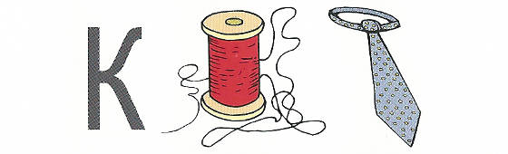— К-НИ-ГА.

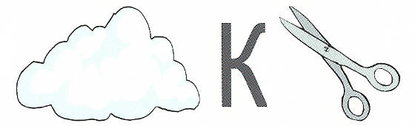— О-К-НО.
Когда ребенок осваивает подобным образом все согласные буквы и мягкий знак, он, чисто теоретически, может самостоятельно прочитать любой текст — достаточно лишь записать в виде картинок все гласные буквы, а также все пары букв «согласная-гласная».
Следующая наша задача — постепенно, одну за другой, заменить картинки на буквы. Делается это, например, так:
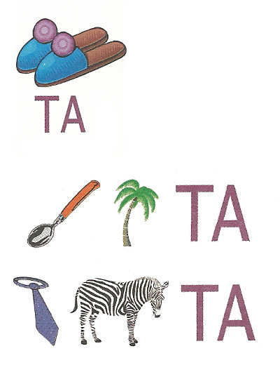
Написав вместо картинки буквы, мы оставляем в поле зрения ребенка подсказку, по которой он может легко догадаться, как надо читать незнакомое буквосочетание. Ребенку не приходится учиться сливать отдельные буквы в слоги, как того требуют традиционные методики.
После того, как ребенок полностью переходит от картинок к буквам, он уже обладает достаточно богатым опытом чтения, так что усвоение этой информации не может вызвать у него каких-либо затруднений.

Вот как, оказывается, легко можно научить ребенка читать!

